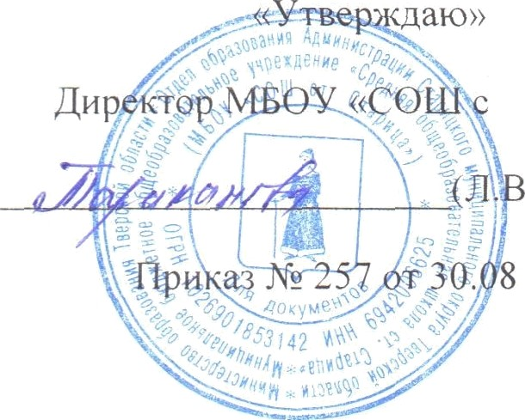т. Старина»

.Тараканова)

.2024

' **ПЛАН РАБОТЫ**

# образовательного округа №1 Старицкого муниципального округа на 2024 - 2025 учебный год

МБОУ «Средняя общеобразовательная школа ст. Старина» является базовой школой образовательного округа № 1 с 2006 года.

План работы составляется и утверждается в начале учебного года на расширенном заседании с руководителями школ образовательного округа.

Все мероприятия, представленные в данном плане. проводятся совместно со школами образовательного округа. В мероприятиях принимают участие, как учителя, так и учащиеся базовой школы и школ школьного округа.

Тема

Эффективные технологии, формы, методы работы в образовательном процессе, как условие повышения качества образования.

# Цель деятельности

Создание условий для повышения профессионального мастерства педагогов, творческого отношения к своим обязанностям, применение новых педагогических технологий.

Задачи

* Совершенствование методического уровня педагогов школ округа в овладении новыми педагогическими технологиями, моделирование мотивации достижения ycпexa (как одно из требований к условиям реализации ФГОС).
* Обеспечить сопровождение профессиональных конкурсов педагогов, предметных олимпиад и конкурсов школьников.
* Формирование системы психолого-педагогического мониторинга образовательных потребностей и достижений учащихся школ и учреждений дополнительного образования школьного округа.
* Обеспечение доступности качественного образования при эффективном использовании ресурсов образовательных учреждений. входящих в состав школьного округа.
* Создание единой информационно-образовательной среды для обеспечения образовательной деятельности входящих в школьный округ.
* Осуществление совместной инновационной, спортивно-оздоровительной, культурно-массовой деятельности.

В качестве приоритетов **деятельности Базовой школы** выступают **следующие направления**

* в учебном процессе — проведение уроков по отдельные предметам учителями школ округа, рассмотрение вопросов подготовки к ГИА. BПP и предметным олимпиадам, консультации для школьников округа по предметам ;
* в сфере общения и досуга — организация совместных праздников, кружков, секций, спортивных соревнований. вовлечение учащихся в деятельность детских общественных организаций;
* проведение методических мероприятий в целях повышения квалификации педагогов и администраторов школ Округа;
* проведение научно-педагогических и социологических исследований образовательных достижений школьников и достигнутых показателей социализации;
* осуществление взаимодействия с учреждениями социума.

Организационная деятельность

|  |  |  |  |
| --- | --- | --- | --- |
| № | мероприятия | ответственные | сроки |
| 1 | Совещание с руководителями ОУ. входящих в  состав образовательного округа № 1. встречи на базе школы. | Тараканова Л.В. | Август, май, в течение года |
| 2. | Изучение запросов и потребностей ОУ окру га | Администрация,  руководители МО | В течение года |
|  | Утверждение плана работы базовой школы | Совет  руководителей | Август |

Работа базовой школы с учащимися школ образовательного oкpyгa

|  |  |  |  |
| --- | --- | --- | --- |
| № | мероприятия | ответственные | Сроки |
| l. | Школа — центр предпрофильной подготовки:  Профориентационный курс - «Я и моё будущее». | СОШ ст. Старица  Педагог-психолог | В течение года по запросам |
| 2. | Занятия с учащимися школ oкpyгa по запросам (психологическая подготовка к ОГЭ. вредные привычки и т.п.) | Педагог-психолог Социальный педагог | В течение года по запросам |
| 3. | Занятия логопеда, психолога с обучающимися с OB3 школ округа. | Педагог-психолог  ЛОгопед | В течение года ‘О запросам |
| 4. | Турнир по футболу «Золотая осень» (5-9 кл.) | СОШ ст. Старица  учитель физкультуры | Октябрь |
| 5. | Всероссийский тест по истории России. | Смирнова С.В.  СОШ ст. Старица | Ноябрь |
| 6. | «Планета здоровья» (для учащихся 3. 4 класса) | Дмитриева О.В. СОШ ст. Старица | Декабрь |
| 7. | Новогоднее мероприятие. | Свечникова А.В. | Декабрь |

|  |  |  |  |
| --- | --- | --- | --- |
|  |  | СОШ ст. Старица |  |
|  | Спортивный праздник «Оранжевый мяч» | Красновская ООШ учитель физкультуры | Декабрь |
| 8. | Проводы масленицы (1-4 классы) | Войнова Е.С. СОШ ст. Старица | Февраль |
| 9. | Окружная научно-практическая конференция  «Математические чтения» (5-7 классы) | Хомякова М.А.  МБОУ «сош ст.  Старица» | Январь |
| 10. | Игровая программа «Креатив в моей жизни» | Венедиктова Н.Н.  СОШ ст. Старица | февраль |
| 11. | Зональный смотр художественной самодеятельности «Созвездие талантов». | Войнова Е.С.  СоШ ст. Старица | Март |
| 12. | Спортивный праздник «День здоровья» | Паньковская ООШ учитель физкультуры | Апрель |
| 13. | День открытых дверей для учащихся 9 классов (презентация э/к, выставка портфолио, экскурсия по школе) СОШ ст. Старица | Администрация школы | Апрель |
| 14. | Всероссийский тест по истории Великой Отечественной вoйны. | Смирнова С.В.  СОШ ст. Старица | Апрель |
| 16. | Акция «Свеча памяти ». | Войнова Е.С.  СОШ ст. Старица | Май |
| 17. | Фестиваль патриотической песни. | Свечникова А.В. СОШ ст. Старица | Май |
| 18. | Игра «Наше здоровье — в наших руках» | Дмитриева О.В.  СОШ ст. Старица | Май |
| 19. | Исследование психологического состояния дошкольников на предмет подготовки к школе. | Педагог-психолог | Апрель, май |

Методическая работа с педагогами школ образовательного округа

|  |  |  |  |  |
| --- | --- | --- | --- | --- |
| № | мероприятия | содержание | ответственные | Сроки |
| 1 | Работа педагогическими | Организация тематических консультаций для образовательных учреждений округа по направлениям | Тараканова Л.В. | Последний понедельник |



“

|  |  |  |  |  |
| --- | --- | --- | --- | --- |
|  | кадрами ОУ | деятельности:  - содержание и организация уроков в современной школе:  создание нормативно-правовой базы.  по запросам педагогов школ округа | Смирнова С.В. Николаева С.В. | месяца |
| 2. | Рабочая группа по составлению и корректировке образовательных программ | Организация работы по составлению и корректировке образовательных программ | Заместители директоров по YBP школ округа | Сентябрь. май  В течение года |
|  | Проведение консультаций по олимпиадным заданиям | Работа педагогов по подготовке учащихся к олимпиадам разного уровня | Руководители МО | В течение года |
| 4. | Участие в работе МО | По плану работы МО | Планы работы МО | В течение года |
| 5. | Методическая гостиная (презентация методических  находок. отчет по темам самообразования учителей округа) | Инновационная деятельность современного учителя. | Смирнова С.В. | март |

Подготовка к итоговой аттестации (ОГЭ )

|  |  |  |  |
| --- | --- | --- | --- |
| Естественно- математический цикл | Организация работы на уроке с целью подготовки к государственной итоговой аттестации  Системная подготовка учащихся к ОГЭ и ЕГЭ по математике | Обмен опытом  Oткpьiтый урок, решение заданий ГИА | По плану работы МО |
| Гуманитарный цикл | Системная подготовка учащихся к ОГ'Э и ЕГЭ по русскому языку | Обмен опытом. Открытый урок | По плану работы МО |